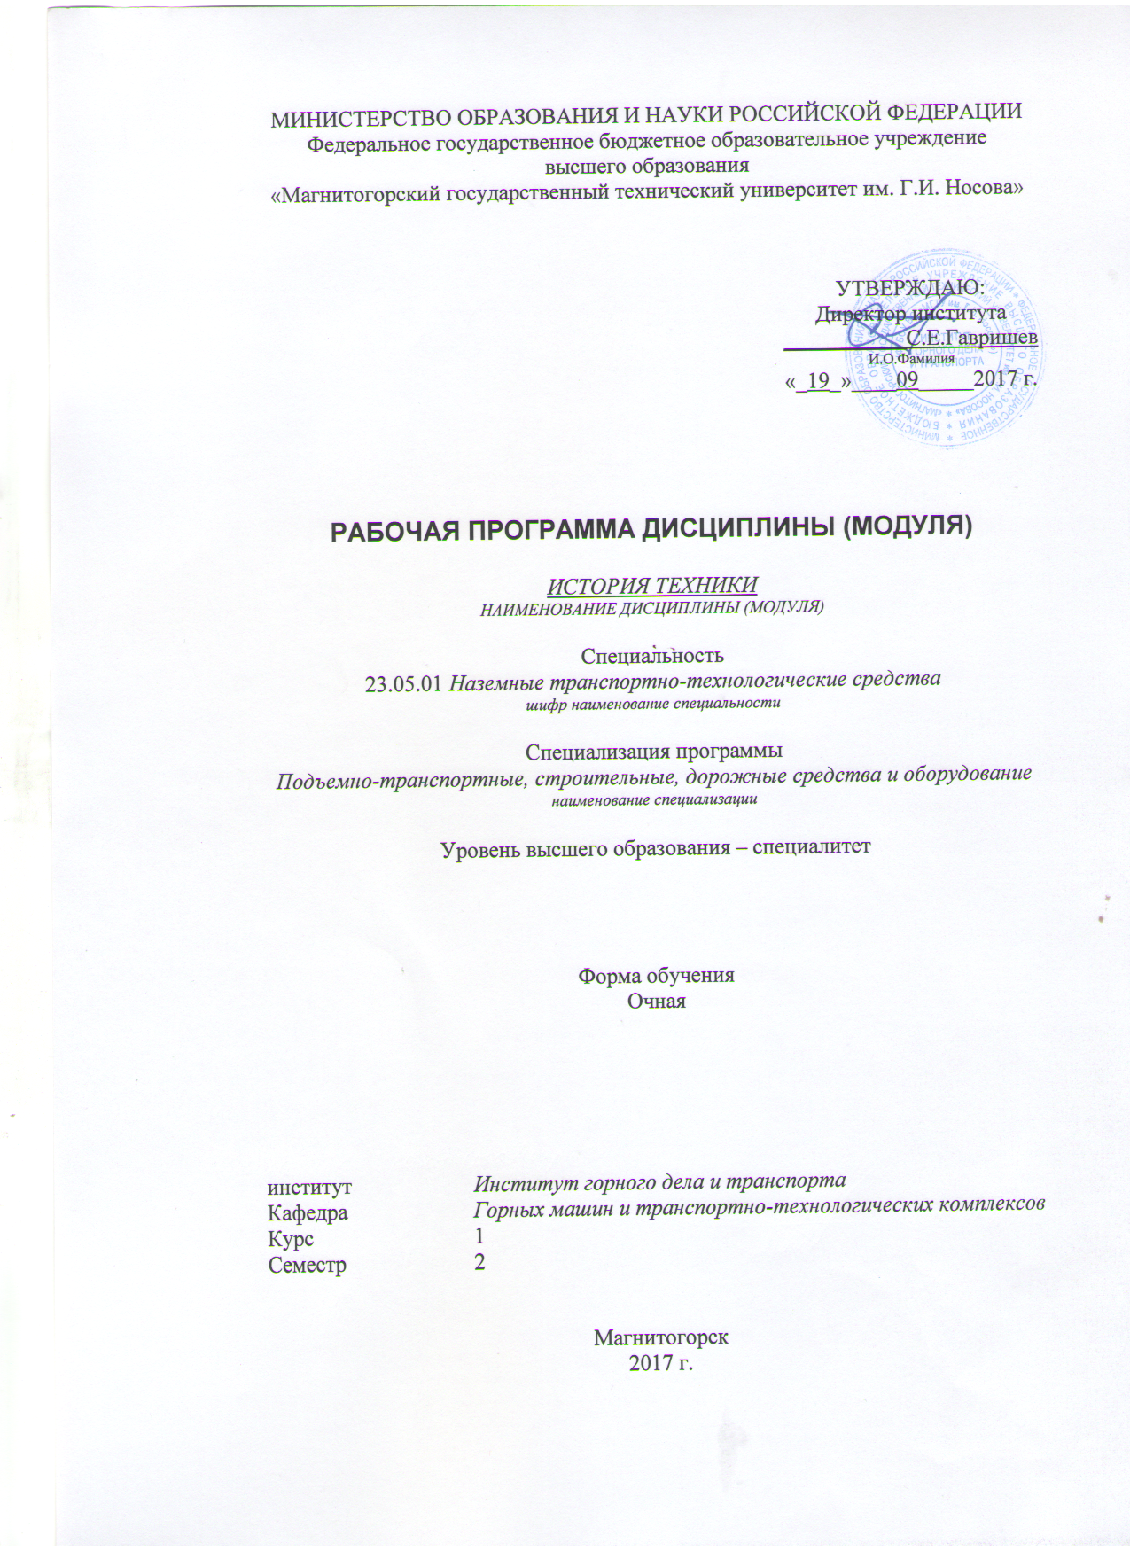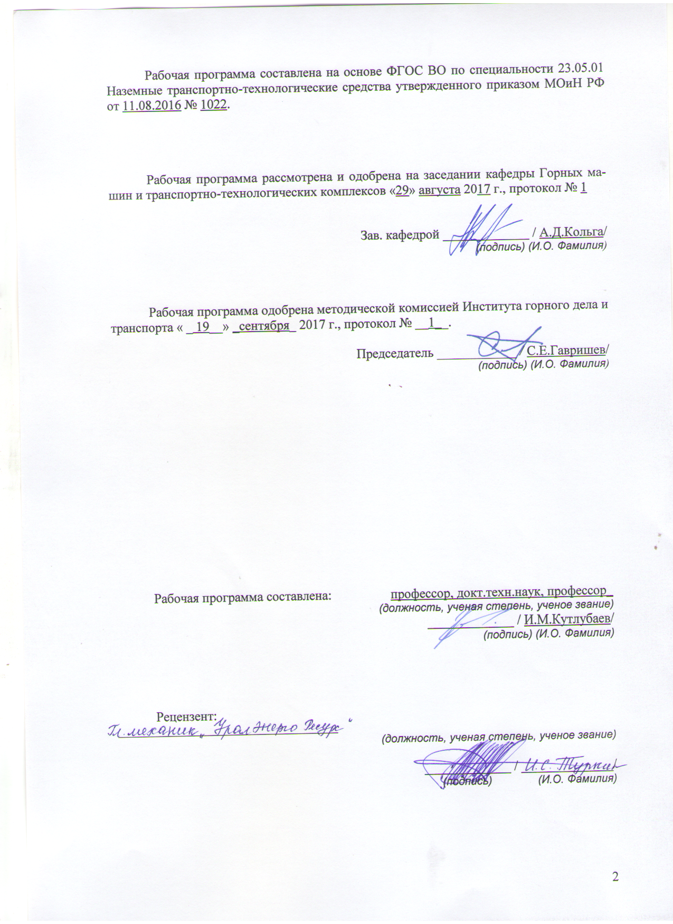

1 Цели освоения дисциплины (модуля)
Целями освоения дисциплины (модуля) «История техники» являются:
- формирование и развитие способности к саморазвитию, самореализации, использованию творческого в области исследования физических свойств жидкости, законов ее равновесия и движения;
- формирование и развитие способности применять современные методы исследования физических свойств жидкости, оценивать и представлять результаты исследований;
- формирование и развитее способности использовать законы и методы математики при исследовании законов равновесия и движения жидкости.

2 Место дисциплины (модуля) в структуре образовательной программы
подготовки бакалавра (магистра, специалиста)

Дисциплина «История техники» входит в вариативную часть блока 1 образовательной программы.
Для изучения дисциплины необходимы знания (умения, владения), сформированные в результате изучения следующих дисциплин (входящие дисциплины):
Б1.Б.09 Математики - разделы: алгебра, элементы анализа, геометрия, дифференциальное и интегральное исчисление;
Б1.Б.10 Физика – разделы: молекулярная физика; механика; механика жидкости и газа;
Б1.Б.14 Теоретической механики - разделы: статика (центр тяжести тела, момент инерции).
Для изучения дисциплины необходимы знания (умения, владения), сформированные в результате изучения дисциплин базирующихся на общетеоретической подготовке по физике, химии, математике, истории и географии в объеме программы средней школы, а также знаний математики за первый семестр вуза
Знания (умения, владения), полученные при изучении данной дисциплины будут необходимы при изучении всех дисциплин данной специальности на последующих курсах.
Б2.Б.02(Н) Научно-исследовательская работа.
Б2.Б.04(П) Производственная - преддипломная практика.
Б2.Б.03(П) Производственная - практика по получению профессиональных умений и опыта профессиональной деятельности
Б3.Б.01 Подготовка к сдаче и сдача государственного экзамена

3 Компетенции обучающегося, формируемые в результате освоения
дисциплины (модуля) и планируемые результаты обучения
В результате освоения дисциплины (модуля) «История техники» обучающийся должен обладать следующими компетенциями:

Структурный  элемент  компетенции | Планируемые результаты обучения
ОПК-1 способностью решать задачи профессиональной деятельности на основе информационной и библиографической культуры с применением информационно-коммуникационных технологий и с учетом основных требований информационной безопасности
Знать | Основные события исторического процесса в хронологической последовательности;  Основные термины и понятия истории техники;  Основные этапы и закономерности исторического процесса развития техники;  Особенности обработки информации с использованием компьютерных систем.
Уметь | Применять понятийно-категориальный аппарат при изложении основных фактов и явлений истории техники;  Обнаруживать причинно-следственные связи и использовать принцип историзма в характеристике технических явлений;  Анализировать современную научно-техническую информацию по рассматриваемым в рамках дисциплины проблемам и задачам.
Владеть | Навыками воспроизведения основных событий в истории техники в хронологической последовательности;  Навыками работы с историческими документами и анализа исторических событий и явлений в технике;  Основными методами научного познания в области защиты информации автоматизированных систем, а так же их применения к решению прикладных задач.
ПК -1 способностью анализировать состояние и перспективы развития наземных транспортно-технологических средств, их технологического оборудования и комплексов на их базе
Знать | Основные события исторического процесса в хронологической последовательности;  Основные термины и понятия истории техники;  Основные этапы и закономерности исторического процесса развития техники;  Особенности обработки информации с использованием компьютерных систем.
Уметь | Применять понятийно-категориальный аппарат при изложении основных фактов и явлений истории техники;  Обнаруживать причинно-следственные связи и использовать принцип историзма в характеристике технических явлений;  Анализировать современную научно-техническую информацию по рассматриваемым в рамках дисциплины проблемам и задачам.
Владеть | Навыками воспроизведения основных событий в истории техники в хронологической последовательности;  Навыками работы с историческими документами и анализа исторических событий и явлений в технике;  Основными методами научного познания в области защиты информации автоматизированных систем, а так же их применения к решению прикладных задач.

4 Структура и содержание дисциплины (модуля)
Общая трудоемкость дисциплины составляет _2_ зачетных единиц _72_ акад. часов, в том числе:
– контактная работа – __34.95_ акад. часов:
– аудиторная – _34__ акад. часов;
– внеаудиторная – _4,85_ акад. часов
– самостоятельная работа – _37,45__ акад. часов;
- подготовка к зачету – 3,9 акад. часа

Раздел/ тема  дисциплины | Семестр | Аудиторная  контактная работа  (в акад. часах) |  |  | Самостоятельная работа (в акад. часах) | Вид самостоятельной  работы | Форма текущего контроля успеваемости и  промежуточной аттестации | Код и структурный  элемент  компетенции
Раздел/ тема  дисциплины | Семестр | лекции | лаборат.  занятия | практич. занятия
Введение.  Тема 1.1 Что такое техника. Роль науки и техники в истории человечества. определение предмета истории техники.  Тема 1.2. Естественнонаучные и общественные основы техники. объективные законы и цели человека, развивающего технику. Роль личности и отдельных народов в развитии техники. | 2 | 1 |  | 2 | 2,45 | 1. Проработка лекционного материала, самостоятельное изучение учебной и научно литературы  2.Поиск дополнительной информации по теме (работа с библиографическим материалами, с электронными библиотеками и ЭОР, информационно-коммуникационные сети Интернет). | Индивидуальное собеседование.  Индивидуальное сообщение на занятии | ПК-1 – увз ОПК1–увз
Тема 2. Техника первобытнообщинного способа производства  Тема 2.1 Появление простых орудий труда. Открытие огня и способы его добывания. Накопление простых орудий труда  Тема 2.2 Изобретение лука и стрел. Появление сложных орудий труда. Первое применение металла. Возникновение земледелия | 2 | 1 |  | 9 | 4 | 1. Проработка лекционного материала, самостоятельное изучение учебной и научно литературы  2.Поиск дополнительной информации по теме (работа с библиографическим материалами, с электронными библиотеками и ЭОР, информационно-коммуникационные сети Интернет). | Индивидуальное собеседование.  Индивидуальное сообщение на занятии | ПК-1 – увз ОПК1–увз
Тема 3. Техника рабовладельческого способа производства  Тема 3.1 Орудия труда из бронзы. Выплавка железа - одно из крупнейший достижений человечества. Земледелие и оросительные сооружения. Обособление ремесла от земледелия.  Тема 3.2 Строительная техника. Горное дело. Улучшение способов передвижения. Возникновение отдельных отраслей естествознания | 2 | 1 |  | 1 | 4 | 1. Проработка лекционного материала, самостоятельное изучение учебной и научно литературы  2.Поиск дополнительной информации по теме (работа с библиографическим материалами, с электронными библиотеками и ЭОР, информационно-коммуникационные сети Интернет) | Индивидуальное собеседование.  Индивидуальное сообщение на занятии
Тема 4. Техника в период феодального способа производства  Тема 4.1 Развитие ремесла. Выплавка металла. Горное дело.  Тема 4.2 Крупнейшие изобретения. Состояние естествознания. | 2 | 2 |  | 2/1И | 3 | 1. Проработка лекционного материала.  2.Поиск дополнительной информации по теме (работа с библиографическим материалами, с электронными библиотеками и ЭОР). | Индивидуальное собеседование.  Индивидуальное сообщение на занятии | ПК-1 – увз ОПК1–увз
Тема 5. Техника в период зарождения капиталистических отношений.  Тема 5.1 Мануфактура. Водяное колесо. Развитие горной техники. Изменения в технике металлургии.  Тема 5.2 Изменения в военной технике. Техника текстильного производства. Первые машины и изобретательство | 2 | 3 |  | 3/1И | 4 | 1. Проработка лекционного материала.  2.Поиск дополнительной информации по теме | Индивидуальное собеседование.  Индивидуальное сообщение на занятии | ПК-1 – увз ОПК1–увз
Тема 6. Промышленная революция  Тема 6.1 Возникновение машинной индустрии.  Тема 6.2 Изобретения первых машин в английской текстильной промышленности. Создание фабричной системы  Тема 6.3 Создание универсального теплового двигателя. Пароатмосферные двигатели  Тема 6.4 Тепловой двигатель Ползунова. Работы Джеймса Уатта | 2 | 3 |  | 3/1И | 8,0 | 1. Проработка лекционного материала.  2.Поиск дополнительной информации по теме | Индивидуальное собеседование.  Индивидуальное сообщение на занятии | ПК-1 – увз ОПК1–увз
Тема 7. Развитие техники металлургии  Тема 7.1 Доменное производство. Развитие способов передела чугуна в сталь  Тема 7.2 Развитие техники горного дела. Новые методы обогащения полезных ископаемых. | 2 | 2 |  | 2/1И | 4,0 | 1. Проработка лекционного материала.  2.Поиск дополнительной информации по теме | Индивидуальное собеседование.  Индивидуальное сообщение на занятии | ПК-1 – увз ОПК1–увз
Тема 8. Развитие техники земледелия  Тема 8.1 Механизация обработки земли. Эволюция плуга.  Тема 8.2 Механизация процесса сева и уборки урожая. Машины для обработки урожая. | 2 | 1 |  | 1 | 4,0 | 1. Проработка лекционного материала.  2.Поиск дополнительной информации по теме | Индивидуальное собеседование.  Индивидуальное сообщение на занятии | ПК-1 – увз ОПК1–увз
Тема 9. Развитие техники транспорта  Тема 9.1 Возникновение чугунно-конных дорог. Изобретение паровоза  Тема 9.2 Возникновение и развитие парового водного транспорта | 2 | 3 |  | 3/1И | 4,0 | 1. Проработка лекционного материала.  2.Поиск дополнительной информации по теме | Индивидуальное собеседование.  Индивидуальное сообщение на занятии | ПК-1 – увз ОПК1–увз
 |  |  |  |  | 37,45
Прием зачета |  |  |  |  | 0,95
Итого за семестр | 2 | 17 |  | 17/6И | 37,45 |  | Промежуточная аттестация (зачет)
Итого по дисциплине | 2 | 17 |  | 17/6И | 37,45 |  | Промежуточная аттестация (зачет)
И – в том числе, часы, отведенные на работу в интерактивной форме.

5 Образовательные и информационные технологии
1. Традиционные образовательные технологии ориентируются на организацию образовательного процесса, предполагающую прямую трансляцию знаний от преподавателя к студенту (преимущественно на основе объяснительно-иллюстративных методов обучения). Учебная деятельность студента носит в таких условиях, как правило, репродуктивный характер.
Формы учебных занятий с использованием традиционных технологий:
Информационная лекция – последовательное изложение материала в дисциплинарной логике, осуществляемое преимущественно вербальными средствами (монолог преподавателя).
Практическое занятие, посвященное освоению конкретных умений и навыков по предложенному алгоритму.
2. Технологии проблемного обучения – организация образовательного процесса, которая предполагает постановку проблемных вопросов, создание учебных проблемных ситуаций для стимулирования активной познавательной деятельности студентов.
Формы учебных занятий с использованием технологий проблемного обучения:
Проблемная лекция – изложение материала, предполагающее постановку проблемных и дискуссионных вопросов, освещение различных научных подходов, авторские комментарии, связанные с различными моделями интерпретации изучаемого материала.
Практическое занятие в форме практикума – организация учебной работы, направленная на решение комплексной учебно-познавательной задачи, требующей от студента применения как научно-теоретических знаний, так и практических навыков.
3. Интерактивные технологии – организация образовательного процесса, которая предполагает активное и нелинейное взаимодействие всех участников, достижение на этой основе личностно значимого для них образовательного результата. Наряду со специализированными технологиями такого рода принцип интерактивности прослеживается в большинстве современных образовательных технологий. Интерактивность подразумевает субъект-субъектные отношения в ходе образовательного процесса и, как следствие, формирование саморазвивающейся информационно-ресурсной среды.
Формы учебных занятий с использованием специализированных интерактивных технологий:
Лекция «обратной связи» – лекция–провокация (изложение материала с заранее запланированными ошибками), лекция-беседа, лекция-дискуссия, лекция-прессконференция.
4. Информационно-коммуникационные образовательные технологии – организация образовательного процесса, основанная на применении специализированных программных сред и технических средств работы с информацией.
Формы учебных занятий с использованием информационно-коммуникационных технологий:
Лекция-визуализация – изложение содержания сопровождается презентацией (демонстрацией учебных материалов, представленных в различных знаковых системах, в т.ч. иллюстративных, графических, аудио- и видеоматериалов).
Лабораторное занятие в форме виртуальной визуализации процессов и явлений, происходящих в жидкости и деятельности с использованием специализированных программных сред.
6 Учебно-методическое обеспечение самостоятельной работы

По дисциплине «История техники» предусмотрена аудиторная и внеаудиторная самостоятельная работа обучающихся.
Самостоятельная работа по освоению дисциплины необходима для углубленного изучения материала курса. Самостоятельная работа студентов регламентируется графиками учебного процесса и самостоятельной работы.
Самостоятельная работа студентов состоит из следующих взаимосвязанных частей:
- Изучение теоретического материала в форме:
- Самостоятельное изучение учебной и научно литературы по теме
- Поиск дополнительной информации по теме (работа с библиографическим материалами, с электронными библиотеками и ЭОР, информационно-коммуникационные сети Интернет).
Остаточные знания определяются результатами сдачи экзамена.
- Подготовка к лабораторным занятиям и выполнение лабораторных работ.
- Выполнение тестовых заданий на укрепление теоретического лекционного материала.
Самостоятельная работа выполняется студентами на основе учебно-методических материалов дисциплины, приведенных в разделе 7.
б) Порядок проведения промежуточной аттестации, показатели и критерии оценивания:

Промежуточная аттестация по дисциплине «История техники» включает теоретические вопросы, позволяющие оценить уровень усвоения обучающимися знаний, и практические задания, выявляющие степень сформированности умений и владений, проводится в форме зачета.
Зачет по данной дисциплине проводится в устной форме, включает 1 теоретический вопрос и сдачу реферата.

Методические рекомендации для подготовки к зачету
- При подготовке к зачету у студента должен быть хороший учебник или конспект литературы, прочитанной по указанию преподавателя в течение семестра.
- Вначале следует просмотреть весь материал по сдаваемой дисциплине, отметить для себя трудные вопросы. Обязательно в них разобраться. В заключение еще раз целесообразно повторить основные положения, используя при этом опорные конспекты лекций. При этом нужно обратить особое внимание на темы учебных занятий, пропущенных студентом по разным причинам.
- При подготовке к зачету необходимо повторять пройденный материал в строгом соответствии с учебной рабочей программой дисциплины, примерным перечнем учебных вопросов, выносящихся на зачет и содержащихся в данной программе.
- Если в процессе самостоятельной работы над изучением теоретического материала или при решении задач у студента возникают вопросы, разрешить которые самостоятельно не удается, необходимо обратиться к преподавателю для получения у него разъяснений или указаний. В своих вопросах студент должен четко выразить, в чем он испытывает затруднения, характер этого затруднения. За консультацией следует обращаться и в случае, если возникнут сомнения в правильности ответов на вопросы самопроверки.

Показатели и критерии оценивания зачета:
– «Зачтено» ставится, если обучающийся показывает слабый уровень знаний основных понятий и определений, умений применять современные образовательные технологии, использовать новые знания и умения, корректно выражать и аргументированно обосновывать положения предметной области знания и владения профессиональным языком предметной области знания.

- «Не зачтено» ставится, если обучающийся не может показать знания на уровне воспроизведения и объяснения информации, не может показать интеллектуальные навыки решения простых задач.

Примерные вопросы к зачету

Тема 1.
Роль науки и техники в истории человечества. определение предмета истории техники.
Естественнонаучные и общественные основы техники.
Объективные законы и цели человека, развивающего технику.
Роль личности и отдельных народов в развитии техники.

Тема 2.
Появление простых орудий труда.
Открытие огня и способы его добывания.
Накопление простых орудий труда.
Изобретение лука и стрел.
Появление сложных орудий труда.
Первое применение металла.
Возникновение земледелия..

Тема 3.
Орудия труда из бронзы.
Выплавка железа - одно из крупнейший достижений человечества.
Земледелие и оросительные сооружения.
Обособление ремесла от земледелия.
Строительная техника.
Горное дело.
Улучшение способов передвижения.
Возникновение отдельных отраслей естествознания.

Тема 4.
Развитие ремесла.
Выплавка металла.
Мануфактура.
Водяное колесо.
Развитие горной техники.
Изменения в технике металлургии.

Тема 5.

Изменения в военной технике.

Техника текстильного производства.

Первые машины и изобретательство.

Возникновение машинной индустрии.

Тема 6.

Изобретения первых машин в английской текстильной промышленности.

Создание фабричной системы

Тема 7.

Пароатмосферные двигатели.

Изобретение Генри Модсли.

Тема 8.

Новые методы обогащения полезных ископаемых.

Механизация обработки земли.

Эволюция плуга

Механизация процесса сева и уборки урожая.

Машины для обработки урожая.

Тема 9

Возникновение и развитие парового водного транспорта.

Изменения в технике связи

ЗАДАНИЯ ДЛЯ ВЫПОЛНЕНИЯ КОНТРОЛЬНЫХ РАБОТ

Контрольная работа выполняется в форме самостоятельной проработки материала по литературным источникам и представления в форме реферата.

Примерные темы рефератов
1. Общие вопросы развития науки и техники в промышленности.
2. История развития энергетических машин.
3. История развития рабочих машин.
4. История развития транспортных машин.
5. История развития грузоподъемных машин.
6. История развития машиностроения.
7. История развития автоматизации промышленного производства и робототехники.
8. История развития авиационной и космической техники.
9. История развития военной техники.
10. Общая история механики.
11. История развития теоретической механики.
12. История развития механики машин (теория механизмов и машин).
13. История развития механики деформируемых тел (теория упругости, теория пластичности, сопротивление материалов, строительная механика).
14. История развития гидромеханики и аэромеханики.
15. Имена в истории механики и техники.

В каждом из этих направлений студентами могут быть выбраны и сформулированы различные темы рефератов. Частные темы могут различаться по времени описания исторических событий или по видам объектов техники или научных направлений механики.
Ниже приводится неполный список литературных источников, которыми можно пользоваться при написании реферата на ту или иную тему. Для написания реферата студент может использовать и другие источники информации, не вошедшие в этот перечень.

Некоторые литературные источники для написания рефератов (первая цифра соответствует номеру направления)

1.1. Адасинский С.С., Белов В.Л., Гвоздецкий В.Л. и др. Развитие техники в СССР (1917 - 1977). - М.: Наука, 1978.
1.2. Белкинд Л.Д., Конфедератов И.Я., Шнейберг Я.А. История техники. - М.;Л.: Госэнергоиздат,1956.
1.3. Виргинский В.С. Достижение науки и техники в промыш-ленности на рубеже 16-19 веков. – М.: Машиностроение, 1981.
1.4. Виргинский В.С., Хотеенков В.Ф. Очерки истории науки и техники 1870-1917. - М.: Машиностроение, 1988.
1.5. Данилевский В.В. Русская техника. - Л.: Газетно-журнальное и книжное изд-во, 1949.
1.6. Кудрявцев П.С., Конфедератов И.Я. Теория физики и техники. - М.: Госэнергоиздат, 1965.
1.7. Поликарпов В.С. История науки и техники: Учеб. пособие. - Ростов-на-Дону: Феникс, 1998.
1.8. Паров Е.А. История техники. - Омск: Соцэкгиз, 1962.
1.9. Прокл. Комментарий к первой книге «Начал» Евклида / Пер. с греч. и коммент. Ю. А. Шичалина. - М., 1994.
1.10. Рыжов К.В. 100 великих изобретений. - М.: Вече, 1999. – 528 с.
1.11. Осипенко И. Н. «Начала» Евклида. - М., 1994.

2.1. Бродянский В.М. Вечный двигатель прежде и теперь. – М.: Энергоиздат, 1989.
2.2. Виргинский В.С. Иван Иванович Ползунов. – М.: Наука, 1989.
2.3. Косаткин А.С. Перекалин М.А. Тепловой двигатель. – М.: ГЭИ, 1958.
2.4. Орд-Хьюм А. Вечное движение. - Л.: Лениздат, 1980.

3.1. Ламан Н.К. Развитие техники обработки металлов давлением. - М.: Металлургия, 1990.
3.2. Леон Жез. Ковка и прокатка. - Л., 1928.

4.1. Гоголев Л.Д. Автомобили в боевом строю. – М.: Молодая гвардия, 1981.
4.2. Долматовский А.В. Автомобиль за 100 лет. – М.: Знание, 1986.
4.3. Зворыкин А.А, Осьмова Н.И., Чернышов В.И. и др. История техники. – М.: Соцэкгиз, 1962.
4.4. Зотов Д.К., Ушаков Н.В. Проблемы развития транспорта СССР. – М.: Транспорт, 1990. – 410 с.
4.5. Коршенбаум В.Я., Фальк В.Э. Горизонты транспортной техники. – М.: Транспорт, 1988.
4.6. Яковлев Н.А. Развитие отечественной автомобильной техники. Ч.1. – М.: Транспорт, 1955.

5.1. Александров М.П., Подъемно-транспортные машины. – М.: Высш. шк., 1972.
5.2. Александров М.П., Колобов Л.Н., Лобов Л.А. Грузоподъемные машины. – М.: Машиностроение, 1986.
5.3. Бек Т. Очерки по истории машиностроения. Т.1. – М.; Л.: Гостехтеоретиздат, 1933.
5.4. Лилли С. Люди, машины и история. История развития машин и орудия труда. – М.: Машиностроение, 1970.
5.5 Чеканов А.А., Сокольский В.Н. История машиностроения. – М.: Изд-во АН СССР, 1962.

6.1. Дуров Е.А. Очерки по истории. – Киев: Машиностроение, 1978.
6.2. Загорский Ф.Н. История машиностроения. – М.: Изд-во АН СССР, 1962.
6.3. Соболев Д.А. Первые проекты. – М.: Машиностроение, 1972.

7.1. Белянин П.Н. Промышленные роботы и их применение. - М.: Недра, 1990.
7.2.Черепнев А.Н. История автоматизации: Учеб. пособ. - М.: Изд-во МГУ, 1962.

8.1. Друзь П.Д. История воздухоплавания и авиации в России. - М.: Машиностроение, 1981.
8.2. Костенко И.К. Летающие крылья. – М.: Машиностроение, 1988.
8.3. Пономарев А.Н. Советские авиационные конструкторы. - М.: Воениздат, 1982.
8.4. Соболев Д.А. Рождение самолета. Первые проекты и конструкции. – М.: Машиностроение,1988.
8.5. Шавров В.Б. История конструкций самолетов в СССР до 1938 г. – М.: Машиностроение, 1978.
8.6. Яковлев. Советские самолеты. - М.: Наука, 1982.

9.1. Гоголев Л.Д. Бронемашины. Очерки об истории развития и боевом применении. – М.: Изд-во ДОСААФ СССР, 1986.
9.2. Конструктор боевых машин / Под ред. Попова Н.С. – Л.: Лениздат, 1988.
9.3. Котляков А.Е. БМВ // Эксперт. – 1999. – №7.
9.4. Смирнов И.И. Хроника БМВ // Пятое колесо. – 1997. - №10.
9.5. Холявский Г.Л. Полная энциклопедия танков мира 1915 – 2000 гг. – М.: ООО «Хорвест», 2000.

10.1. Боголюбов А.Н. Механика в истории человечества. - М.: Наука, 1978.
10.2. Григорьян А.Т. Эволюция механики в России. – М.: Наука, 1967.
10.3. Загорский С.Н. История механики. – М.: Наука,1976.
10.4. Тюмина И.А., Ракчеев Е.Н. История механики: Учеб. пособие. –М.: Изд-во МГУ, 1973

11.1. Галилео Галлилей. Избранные труды в двух томах: Серия “Класики науки”. - М.: Наука, 1964.
11.2. История механики с конца XVIII века до середины XX века / Под общ. ред. А.Т.Григорьяна, И.Б.Погребысского. - М.: Наука, 1972.
11.3. Космодемьянский А.А. Очерки по истории механики. - М.: Наука, 1982.

12.1. Боголюбов А.Н. Творения рук человеческих. Естественная история машин. – М.: Знание, 1988.
12.2. Боголюбов А.Н. Теория механизмов и машин в историческом развитии ее идей. – М.: Наука, 1976.
12.3. Боголюбов А.Н. История механики машин. – Киев: Наук. думка, 1964.

13.1. Тимошенко С.П. История науки о сопротивлении материалов. - М.: Гостехтеориздат, 1957.

14.1. Григорян А.Т., Ковалев Б.Д. Даниил Бернулли (1700 - 1782). – М., 1974.
14.2. Караваев А.Е. Очерки по истории развития насосов. – М.: Наука, 1966.

15.1 Арнольд В.Г. Гюйгенс и Барроу, Ньютон и Гук. М.: Наука, 1989.
15.2. Баткин Л. М. Леонардо да Винчи и особенности ренессансного творческого мышления. - М., 1989.
15.3. Боголюбов А. Н. Роберт Гук. - М.: Наука, 1984.
15.4. Гребенник Е.А. Николай Коперник. - М.: Наука, 1982.
15.5. Данилевский В.В., Ползунов И.И. Труды и жизнь первого русского теплотехника. - М.;Л., 1949.
15.6. Дорфман Я.Г. Всемирная история физики. - М.: Наука, 1974. – Т.1.
15.7. Житомирский С.В. Ученый из Сиракуз. Архимед. – М.: Молодая гвардия, 1982.
15.8. Житомирский С.В. Архимед, Галлилей. – М.: Гостехтеориздат, 1932.
15.9. Козлов А. Г. Подлинные документы об Иване Ивановиче Ползунове // Труды ИИЕТ. - М., 1955. - Т. 3.
15.10. Космодемьянский А.А. Николай Егорович Жуковский. – М.: Наука, 1984.
15.11. Кузнецов И.В. Люди русской науки. – М.: Наука, 1965.
15.12. Педретти К. Леонардо. Книга о художнике. - М., 1986.
15.13. Советский энциклопедический словарь. - М.: Сов. энциклопедия, 1984.
15.14. Филиппова М.М. Ньютон. Его жизнь и научная деятельность. - М.: Высш. шк., 1983.
15.15. Храмов Ю.А. Физики: Биографический справочник. - М.: Наука, 1983.

Материалы для самостоятельной проработки представлены в изданиях:
- Макаров А.Н. История и методология науки и производства: учеб.пособие.-Магнитогорск: МГТУ им. Г.И. Носова, 2011.-101с.
- Макаров А.Н. Основы истории механики и техники:Учебн. пособие–Магнитогорск: МГТУ им.Г.И. Носова, 2003. – 189с. (531.М231)
..

7 Оценочные средства для проведения промежуточной аттестации

а) Планируемые результаты обучения и оценочные средства для проведения промежуточной аттестации:

Структурный элемент  компетенции | Планируемые результаты обучения | Оценочные средства
ОПК-1 способностью решать задачи профессиональной деятельности на основе информационной и библиографической культуры с применением информационно-коммуникационных технологий и с учетом основных требований информационной безопасности
Знать | Основные события исторического процесса в хронологической последовательности;  Основные термины и понятия истории техники;  Основные этапы и закономерности исторического процесса развития техники;  Особенности обработки информации с использованием компьютерных систем. | Перечень теоретических вопросов к зачету:  1. Дайте современное определение машины.  2. Изобразите структурную схему машины и объясните назначение каждой структурной составляющей.  3. Дайте классификацию машин в зависимости от их назначения.  4. Чем характеризуется неравномерность исторического развития техники и науки о ней?  5. Приведите общую характеристику первого периода (домашинное производство) исторического развития.  6. Каковы первые приспособления, используемые человеком, для облегчения физического труда?  7. Каковы были первые приспособления для подъема и перемещения грузов?  8. Какие основные типы силовых приводов использовались в машинах этого периода?  9. Приведите конструкцию канатной лебедки, описанной Паппом Александрийским.  10. Перечислите выдающихся ученых древности и их научные достижения.  11. Какие типы механических передач использовались в исполнительных механизмах машин этого периода?  12. Когда начинается преобразование ремесленного производства в мануфактурное.  13. Как изменились конструкции подъемных механизмов к концу рассматриваемого периода?  14. Каковы причины и условия становления науки? Кто заложил основы современных научных знаний? Перечислите первых ученых.  15. Рычаг, его назначение и условие равновесия.  16. Назначение ворота и его условие равновесия.  17. Дайте определение полиспаста. Что такое кратность полиспаста? Напишите условие равновесия двукратного полиспаста.  18. Охарактеризуйте развитие механики в средние века.  19. Докажите невозможность функционирования вечных двигателей, показанных на рис.2.27,2.28.  20. Какие выдающиеся ученые жили и работали в эпоху возрождения? Их научные достижения.  21. В чем суть научной революции XVII века? Ученые, сыгравшие выдающуюся роль в этот период.  22. Галилей и его роль в научной революции.  23. Гук и его роль в науке.  24. Назначение и особенности конструкции и кинематики шарнира Гука.  25. В чем суть закона Гука?  26. Ньютон и его вклад в науку. Основные законы классической механики и закон всемирного тяготения Ньютона.  27. Основные направления развития науки в период научной революции.  28. Применять понятийно-категориальный аппарат при изложении основных фактов и явлений истории техники;  29. Обнаруживать причинно-следственные связи и использовать принцип историзма в характеристике технических явлений;  30.Анализировать современную научно-техническую информацию по рассматриваемым в рамках дисциплины проблемам и задачам.
Уметь | Применять понятийно-категориальный аппарат при изложении основных фактов и явлений истории техники;  Обнаруживать причинно-следственные связи и использовать принцип историзма в характеристике технических явлений;  Анализировать современную научно-техническую информацию по рассматриваемым в рамках дисциплины проблемам и задачам. | Объяснить условия смены формаций как следствие изменений в технике.  Аргументировано отвечать на вопросы по теме реферата, показать владение знаниями, полученными в процессе самостоятельной работы по анализу материала.
Владеть | Навыками воспроизведения основных событий в истории техники в хронологической последовательности;  Навыками работы с историческими документами и анализа исторических событий и явлений в технике;  Основными методами научного познания в области защиты информации автоматизированных систем, а так же их применения к решению прикладных задач. | Информацией характеризующую основные этапы развития техники/  Выполнить презентацию и выступить с докладом по теме реферата.
ПК-1 способностью анализировать состояние и перспективы развития наземных транспортно-технологических средств, их технологического оборудования и комплексов на их базе
Знать | Основные события исторического процесса в хронологической последовательности;  Основные термины и понятия истории техники;  Основные этапы и закономерности исторического процесса развития техники;  - Особенности обработки информации с использованием компьютерных систем. | Перечень теоретических вопросов к зачету:  1. Дайте общую характеристику периода.  2. Изобретение и внедрение каких технических новшеств было осуществлено в рассматриваемом периоде? На что это повлияло?  3. Кто изобретал турбореактивные двигатели?  4. Кем, где и когда была создана ракета с гироскопическими рулями?  5. Когда была запущена первая советская жидкостная ракета и кем она создана?  6. Кто изобретал вертолеты и какие в СССР и США?  7. Когда и где началось регулярное телевизионное вещание?  8. Когда и где был создан первый в истории турбореактивный самолет?  9. Кем, где и когда была создана первая релейная ЭВМ?  10. Кем, где и когда была создана первая ЭВМ на электронных лампах?  11. Кем, где и когда была осуществлена первая управляемая ядерная реакция? В каком году это произошло в СССР?  12. Какая страна вначале двадцатого века имела приоритет в создании радиолокационных станций?  13. Где и когда была создана и испытана первая атомная бомба?  14. Когда был создан первая советский турбореактивный самолет?  15. Где и когда была создана и испытана первая баллистическая ракета?  16. Какие и когда были созданы баллистические ракеты в СССР?  17. Когда и где был осуществлен запуск первого искусственного спутника земли, осуществлен первый пилотируемый космический полет?  18. Когда и какие ЭВМ выпускала фирма IBM?  19. Когда появился первый автоматический манипулятор (робот) и первые промышленные роботы?  20. Когда и кто создал первый микропроцессор и когда появились первые персональные компьюторы?  21. Когда и где была создана первая компьютерная информационная сеть?  22. Какие машины предназначены для транспортирования и штабелирования грузов?  23. Перечислите самые распространенные типы подшипников качения.  24. Дайте общую характеристику развития науки этого периода.  25. Основные направления научных исследований по теоретической механике, которые разрабатывались в рассматриваемом периоде.  26. Основные направления научных исследований по теории механизмов и машин, которые разрабатывались в рассматриваемом периоде.  27. Основные направления научных исследований по механике сплошной среды.  28. Охарактеризуйте вклад в науку Ковалевской, Ляпунова, Мещерского.  29. Какие новые научные направления появились в рамках механики сплошной среды?  30. Как развивалось образование этого периода?
Уметь | Применять понятийно-категориальный аппарат при изложении основных фактов и явлений истории техники;  Обнаруживать причинно-следственные связи и использовать принцип историзма в характеристике технических явлений;  - Анализировать современную научно-техническую информацию по рассматриваемым в рамках дисциплины проблемам и задачам. | Объяснить условия смены формаций как следствие изменений в технике.
Владеть | Навыками воспроизведения основных событий в истории техники в хронологической последовательности;  Навыками работы с историческими документами и анализа исторических событий и явлений в технике;  Основными методами научного познания в области защиты информации автоматизированных систем, а так же их применения к решению прикладных задач | Информацией характеризующей основные этапы развития техники.

8 Учебно-методическое и информационное обеспечение дисциплины (модуля)
а) Основная литература:
1. Макаров А.Н. История и методология науки и производства: учеб.пособие.-Магнитогорск: МГТУ им. Г.И. Носова, 2011.-101с
2. Макаров А.Н. История и методология науки производства: Учебн. пособие. .[Электрон.ресурс]. –Магнитогорск : МГТУ им.Г.И.Носова. 2011.
3. Мандрыка А.П. Очерки развития технических наук. Механ. Цикл./ Отв. ред. Н.Н.Поляков.-Л.:Наука. Ленинград. отд. 1984. 107с.(62.М231).
4. Зворыкин А.А. История техники.- М.:Машиностроение, 1992.(6.(0:9)И901 ) МГТУ.
5. Карабасов Ю.С. Сталь на рубеже столетий: уч. пос. [электрон. ресурс]: ЭБС <<Лань>>, 2011. - Режим доступа: http://e.lanbook.com/.
6. Рындина, Н.В. Древнейшее металлообрабатывающее производство Юго-Восточной Европы [Электронный ресурс]: учеб. пособие. – М: Эдиториал УРСС, 2012. - 288 с. - Режим доступа: http://znanium.com/catalog.php. - Загл. с экрана. ISBN 5-901006-54-2.

б) Дополнительная литература:
1. История и философия науки: Учебное пособие для аспирантов и соискателей ученой степени кандидата наук / С.К. Булдаков. - М.: РИОР, 2008. - 141 с.: 60x88 1/16. - (Высшее образование). (обложка) ISBN 978-5-369-00329-9 http://www.znanium.com/bookread.php?book=141950
2. Надеждин Н.Я. История науки и техники / Н.Я. Надеждин. – М.: Феникс, 2007. – 624 с.
3. Горохов В.Г. Основы философии техники и технических наук / В.Г. Горохов. – М.: Гардарики, 2007. – 336 с.
4. Горохов В.Г. Концепции современного естествознания и техники. М., 2000.
5. Фортунатов В.В. История мировых цивилизаций. СПб.: ПИТЕР, 2011
6. Запарий В.В. История чёрной металлургии Урала: учебное пособие / В.В. Запарий – Екатеринбург: Банк культурной информации, 2005.– 308 с.
7. Бармин А.В. История науки и техники: учебное пособие / А.В. Бармин, В.А. Дорощенко, В.В.З апарий и др. – Екатеринбург:УГТУ-УПИ, 2007. – 254 с.

8. Халикова О. Р. Машины непрерывного транспорта [Электронный ресурс] : конспект лекций / О. Р. Халикова. - Магнитогорск : МГТУ, 2011. - 1 электрон. опт. диск (CD-ROM).
в) Методические указания:
1. Макаров А.Н. Основы истории механики и техники:Учебн. пособие–Магнитогорск: МГТУ им.Г.И. Носова, 2003. – 189с. (531.М231)
г) Программное обеспечение и Интернет-ресурсы:
Программное обеспечение
 | Наименование ПО | № договора | Срок действия лицензии
 | 7Zip | свободно распространяемое ПО | бессрочно
 | MS Windows 7 Professional(для классов) | Д-1227-18 от 08.10.2018 | 11.10.2021
 | FAR Manager | свободно распространяемое ПО | бессрочно
Профессиональные базы данных и информационные справочные системы
 | Название курса |  | Ссылка
 | Национальная информационно-аналитическая система – Российский индекс научного цитирования (РИНЦ) |  | URL: https://elibrary.ru/project_risc.asp
 | Поисковая система Академия Google (Google Scholar) |  | URL: https://scholar.google.ru/

9 Материально-техническое обеспечение дисциплины (модуля)
Материально-техническое обеспечение дисциплины включает:
Лаборатория «Роботов» (ауд. 01):
Робот МП-9С, Робот Рог3, Робот «Циклон-5», Робот «Контур», Шиберное устройство, Робот Пресс, Робот МП-11.

В соответствии с учебным планом по дисциплине предусмотрены следующие виды занятий: лекции, практические занятия зачет.
Учебные аудитории для проведения занятий лекционного типа:
- мультимедийные средства хранения, передачи и представления информации.
Учебные аудитории для проведения занятий для проведения практических занятий:
- мультимедийные средства хранения, передачи и представления информации;
- доска, мультимедийный проектор, экран.
Учебные аудитории для проведения групповых и индивидуальных консультаций, текущего контроля и промежуточной аттестации
- мультимедийные средства хранения, передачи и представления информации;
- доска, мультимедийный проектор, экран.
Учебные аудитории для выполнения курсового проектирования, помещения для самостоятельной работы обучающихся:
-Персональные компьютеры с пакетом MS Office, выходом в интернет и с доступом в электронную образовательную среду университета.
Помещения для хранения и профилактического обслуживания учебного оборудования:
- стеллажи для хранения учебно-наглядных пособий и учебно-методической документации.

